Болотные «партизаны»
Ночью в тихой заводи пруда или озера можно услышать резкий, пронзительный, сравнимый со свистом пастушьего кнута, голос обыкновенного погоныша
В честь этой птицы и названо одно из семейств отряда Журавлеобразных – Пастушковые.
Семейство представлено группой птиц небольших и средних размеров, массой от 20 грамм до 3,5 килограмм и передвигающихся, преимущественно по земле.
Характерна однотонная охристая, бурая, каштановая или черная окраска. У многих видов более или менее выраженная полосатость на боках и яркое оперение нижней части хвоста. Обитают в труднопроходимых растительных «дебрях», предпочитая заболоченные места.
Уплощенное тело не препятствует быстрому продвижению в густой траве, а непомерно длинные пальцы на удлиненных ногах способствуют передвижению по илистому мелководью и плавающей на воде растительности. Летают редко и неохотно, а взлетают со свисающими ногами. Демонстрация чисто белого, черного или контрастно-расписного подхвостья и постоянные голосовые позывы имеют важное значение для поддержания связи между особями в густых зарослях. Наиболее активны в сумеречное время. Голоса в брачный период – визги, стоны, крики. Гнезда тщательно укрывают в заломах рогоза, тростника или осоковых кочках. В яйцекладке до пятнадцати яиц палевой или охристо-глинистой окраски. Насиживают яйца преимущественно самки в течение двух - трех недель. Вылупившиеся птенцы – «угольки», покрыты густым черным пухом. Взрослые в течение недели их водят и кормят. Молодые птицы становятся полностью самостоятельными в возрасте около сорока дней. В период миграции пастушки, не обладающие быстрым, маневренным полетом летят по ночам, не образуя стай, так как очень уязвимы для хищных птиц.
Большинство видов пастушковых зимуют в странах Юго-Восточной Азии и Африки. В мире около ста пятидесяти видов, обитающих преимущественно в тропических лесах с обилием заболоченных пространств. В фауне России пятнадцать, а в Кировской области семь гнездящихся представителей семейства.
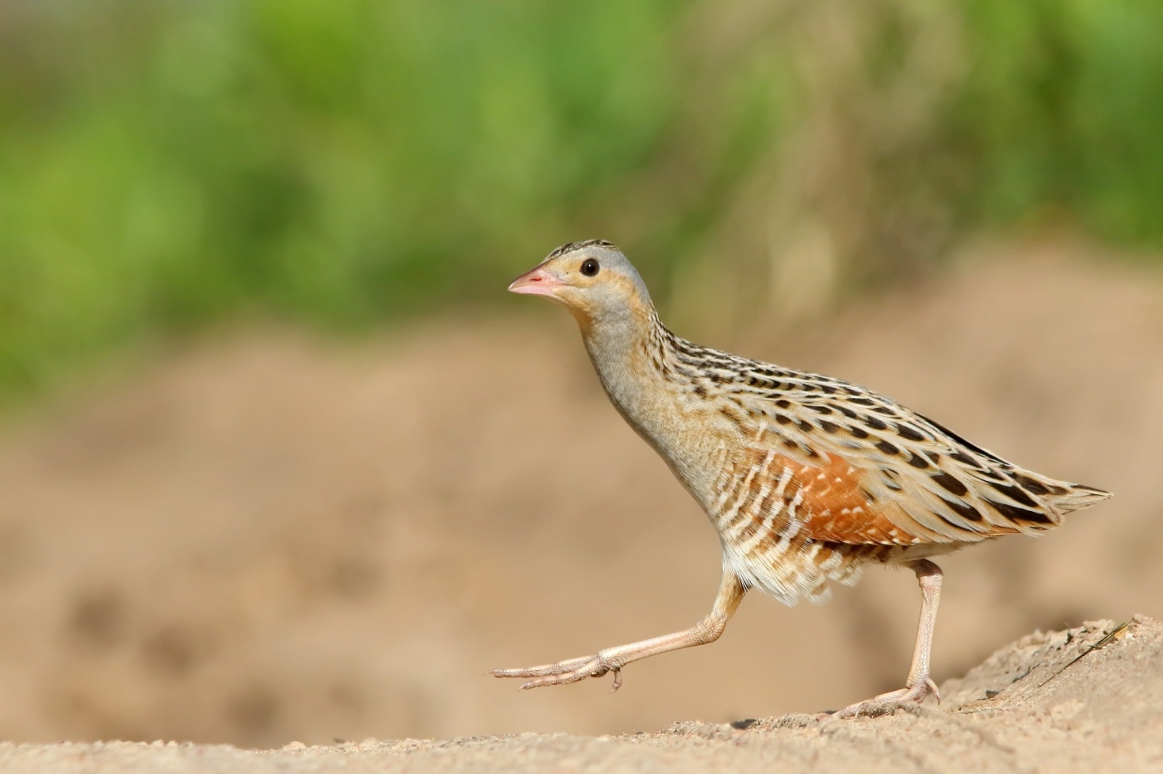
Коростель
По всей территории нашего края живет коростель. Размером с дрозда. От пастушка отличается более более коротким коническим клювом, от погонышей более крупными размерами и рыжеватой окраской.
Песня самца состоит из громких звуков «дрр, дрр-дрр», за что и получил народное название – дергач.
Коростели населяют открытые, незаболоченные пространства с высокотравьем: луга, пустыри, поля с посевами многолетних трав. Из-за того, что летящих коростелей никто не видел, возникла легенда о том, что эти птицы ходят на зимовки и обратно пешком.
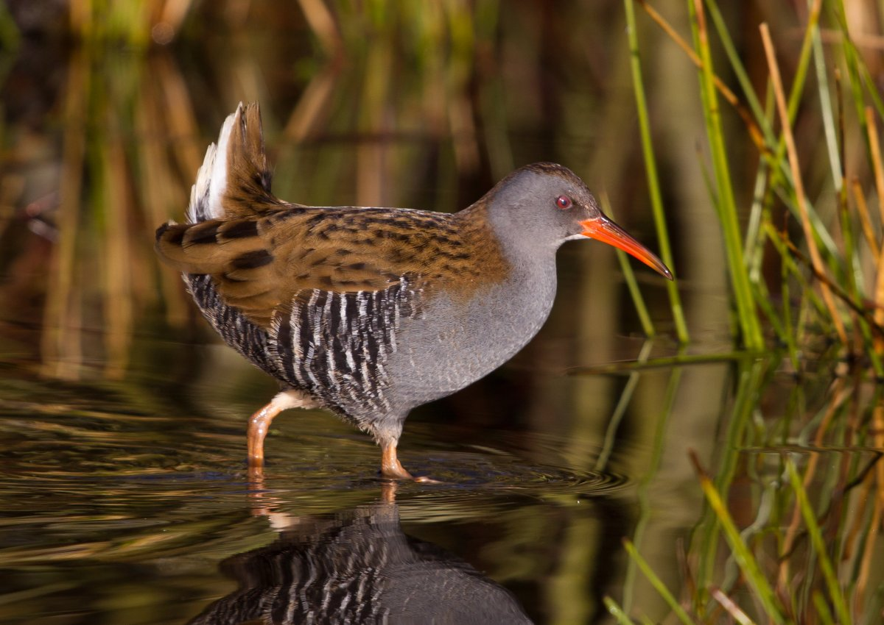
Водяной пастушок
На утренней или вечерней зорьке идиллию «тихой охоты» рыбака может нарушить поросячий визг, раздавшийся из зарослей прибрежной растительности. Нарушитель спокойствия- крайне редкий в наших краях – водяной пастушок, отличающийся длинным, слегка загнутым книзу клювом красного цвета. Как и все пастушковые птицы, всеяден, но может и хищничать, нападая на более мелких птиц или разорять их гнезда.
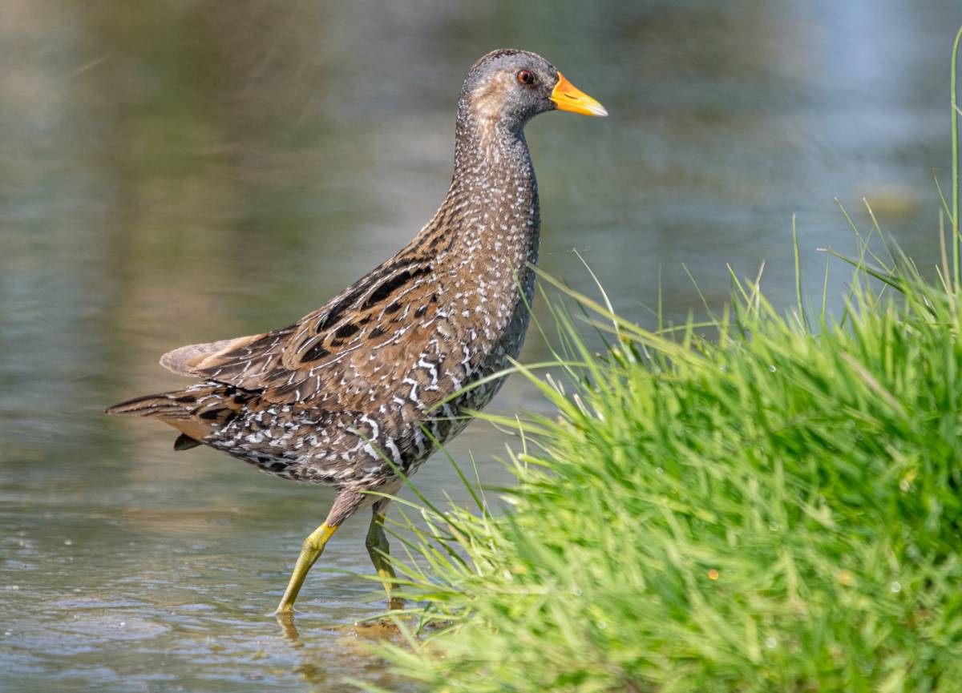
Большой погоныш
В аналогичных биотопах, по берегам водоемов, обитают три трудноразличимых вида погонышей. Увидеть этих «партизан» даже специалисту удается не каждый год. Об их обитании приходится судить по голосам, раздающимся из болотных крепей в период размножения.
«Свистит» - большой, «квакает» - малый, а миниатюрный представитель рода – погоныш-крошка выдает свое присутствие тихим трескучим голосом.
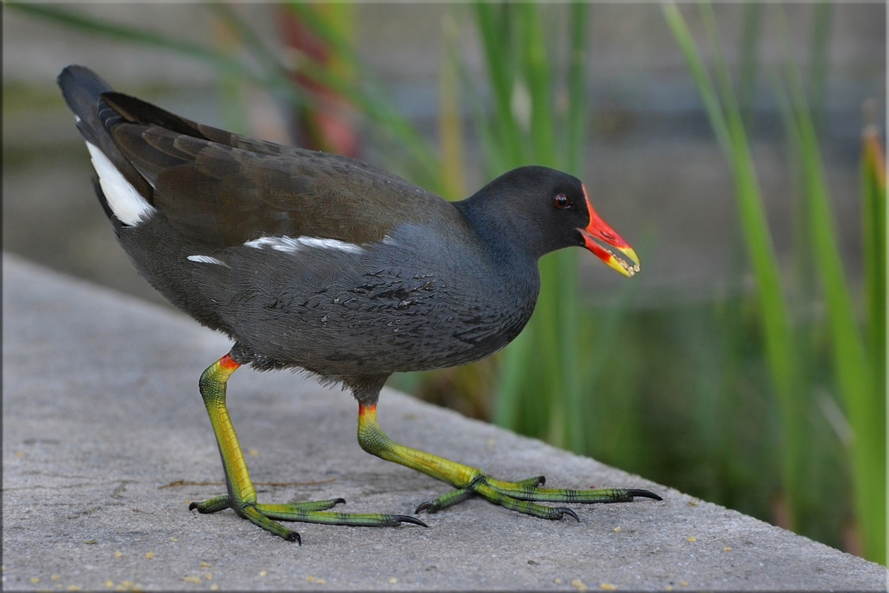
Камышница
Из «болотной братии» более привязаны к воде камышница или болотная курочка и особенно лысуха. В брачный период ведут так же скрытный образ жизни, но крупные размеры и приметная черная окраска оперенья делает их более заметными. Вместо оперения на лбу кожистые наросты – бляшки. Камышница занимает промежуточный экологический статус между водными и наземными пастушковыми. Клюв и кожистая бляшка у нее красные. У плавающей птицы хвост всегда поднят, поэтому хорошо видно белое подхвостье. Лысухи являются настоящими водоплавающими птицами и образуют во время миграций совместные стаи с различными утками. Отличаются от камышниц крупными размерами (с утку), а клюв и бляшка на голове белые. Зеленые лапы у лысух непропорционально большие и заканчиваются длинными, с полукруглыми кожистыми фестончиками, пальцами.
Зимуют наши лысухи на Каспийском и Черном морях, образуя многотысячные стаи. В южных регионах страны лысухи или кашкалдаки являются обычным охотничье-промысловым видом.
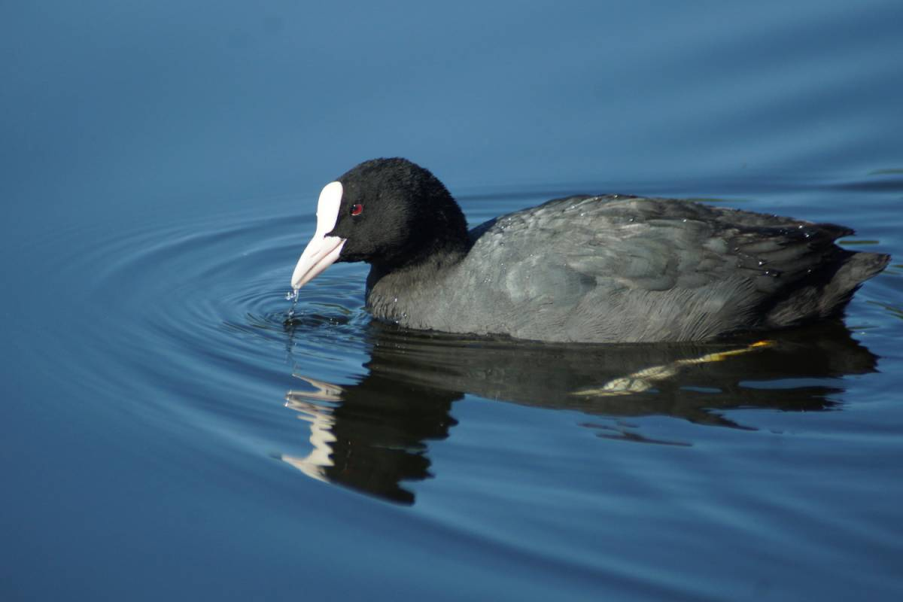
Лысуха
На планете обитает множество лысух, приспособившихся к различным условиям жизни. Родиной двух интересных видов этого рода является Южная Америка. Многие высокогорные озера в горах Андах не имеют мелководий, поэтому живущие там гигантские лысухи строят из травы и водорослей огромные, опирающиеся на дно водоема, гнезда, высота которых достигает нескольких метров.
Другой вид – рогатая лысуха, селится на глубоководных водоемах, где вообще нет растительности, поэтому при отсутствии традиционного материала птицы выкладывают конусы гнезд из камней. Масса каменных пирамид достигает полутора тонн.
Большинство видов пастушковых Кировской области обитает на пределе ареала их северного распространения, поэтому численность их минимальна.
Появлению многих видов пастушковых Даровской район «обязан» мелиораторам, построившим в 90-е годы ХХ века мелководные, с богатой прибрежной растительностью, пруды. В историческое время на планете вымерло не менее пятнадцати видов пастушковых птиц, не выдержавших антропогенного воздействия, и особенно пострадали островные популяции, у которых не было естественных врагов.
При отсутствии хищников многие виды утратили способность к полету и стали уязвимы для завезенных европейскими колонизаторами собак, кошек, крыс и других животных.
С.Ф.Акулинкин.

